GZT20505霍尔电流传感器说明书

1 传感器规格

1.1 电流量程（最大输入）
交流：500A有效值。
直流：500A，持续；700A，非持续（<1分钟）。
有效频带宽度（-1dB）：0~100kHz

1.2 信号端输出
输出信号范围（极限）：±15VDC。
出厂设定：直流±500A对应±5V信号；交流500A对应5V有效值信号。

1.3 传感器精度
传感器整体精度为输入满量程的±0.2%，即±1A。当交流输入为500A时，输出正弦波在峰值处稍有失真。输入交流有效值从460A~500A误差逐渐增大，最大有效值误差为-0.7%。

1.4 传感器供电
AC：100~240V 50Hz
DC：120~370V

1.5 环境要求

1.5.1 使用环境
温度：0~50℃。
相对湿度：20%~90%（无凝露）。

1.5.2 存储环境
温度：-20~85℃。
相对湿度：10%~95%（无凝露）。

2 传感器原理
电流传感器原理如图2-1所示。偏移信号发生器为测量信号提供最大±0.5V的直流偏移，其通过偏移选择拨码开关选择是否接入。信号X10选择拨码能够提供10倍的信号增益，其增益误差率<0.2%，即abs(U(X10)/(U(X1) * 10) - 1) * 100% < 0.2%（abs(x)表示取x的绝对值）。偏移信号在X10拨码选通后同样会产生10倍的信号增益。
图2-1

3 传感器使用

3.1 信号面板
信号面板如图3-1所示。
图3-1
①信号幅值调节旋钮。
用于调节输出满量程信号的幅值范围，用来校准输出信号。顺时针方向为增大幅值。
②信号偏移调节旋钮。
用于调节偏移信号的大小。偏移信号范围为±0.5V直流。顺时针方向为增大偏移。
③功能拨码。
1：信号X10选择拨码。将拨码拨至NO端启用10倍信号增益。
2：偏移选择拨码。将拨码拨至NO端接入偏移信号。
④信号输出接口。
标准BNC接口，用于连接信号输出电缆。

3.2 使用步骤
1）将被测电缆正向穿过传感器的中心孔；
2）将传感器输出端通过BNC同轴电缆接至测量仪器；
3）给传感器的电源端供电。此时，传感器会在输出端输出与被测电缆中流过电流信号成比例的电压信号。

4 传感器校准及计量

4.1 计量设备
电流源：采用输出精度不低于0.1%，最大输出为20A的电流源。
电压表：采用测量精度不低于0.1%，量程大于10V的电压表。
电流表：采用6位半精度，量程不小于20A的电流表进行辅助计量，以提高计量精度。

4.2 准备工作
1）准备一段2.5~4平方的软线，穿过传感器的中心，并从外侧绕回来再次穿过传感器中心，如此反复缠绕24圈（中心穿越25次）。
2）将电流源输出端经电流表串联后与软线两端连接可靠连接。连接示意图如图4-1所示。
图4-1
3）将传感器输出端接入电压表。
4）将传感器功能拨码全拨至NC位。

4.3 开始计量
1）电流源输出16A交流电流；
2）查看电压表及电流表读数。假设电压表读数为U1（V），电流表读数为I1（A）。则U1的合格区间为(I1* 25 / 100 ± 0.01)V。若不满足要求，则调节信号幅值调节旋钮，将电压表读数调至(I1* 25 / 100)V。
3）调节电流源输出，以2A为步长依次输出交流2A~18A，直流2A~20A，查看电压表以及电流表读数。合格依据为电压表读数U在合格区间(I* 25 / 100 ± 0.01)V内（I为电流表读数）。

5 传感器实物图

5.1 正面图
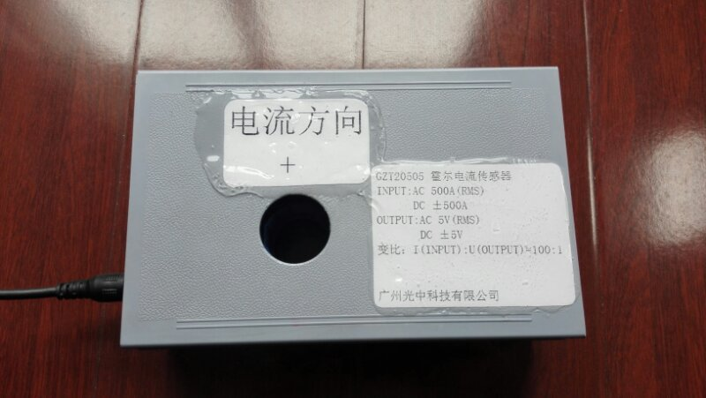

5.2 背面图
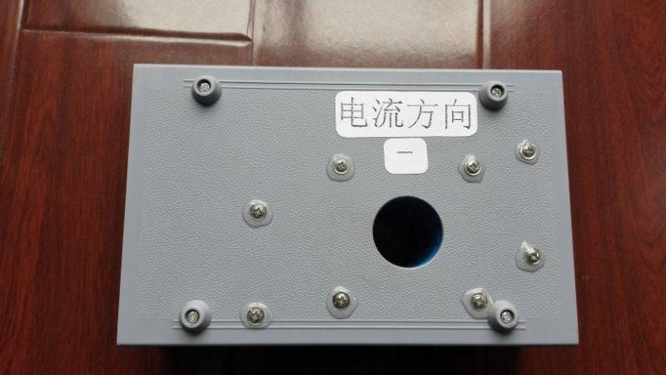

5.3 供电电源侧图
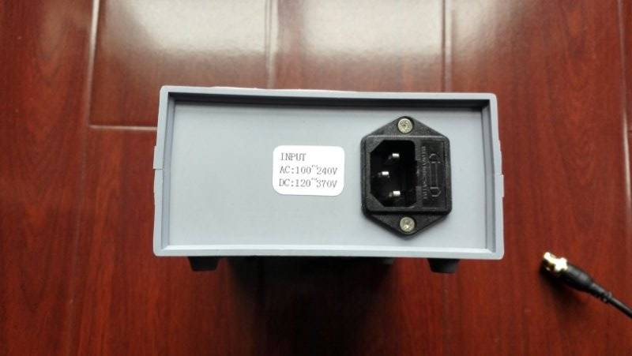

5.4 信号侧图
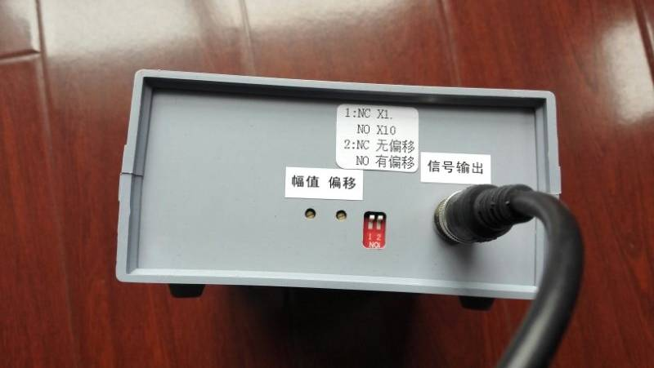

6 附件清单
传感器标准附件清单见表6-1。
附件名 | 数量 | 单位
双BNC公头电缆（1m） | 1 | 根
电源线（1.5m） | 1 | 根
表6-1

